



PROGRAM
PROMOCJI GOSPODARCZEJ
MIASTA I GMINY POŁANIEC



„To piękne, gdy człowiek może być dumny ze swojego miasta,
lecz jeszcze piękniej, gdy miasto może być z niego dumne”
Abraham Lincoln

Połaniec, kwiecień-czerwiec 2012
Opracowano w ramach projektu
Urząd Miasta i Gminy Połaniec – profesjonalny, efektywny, dostępny.




Człowiek – najlepsza inwestycja

Projekt współfinansowany przez Unię Europejską
w ramach Europejskiego Funduszu Społecznego


Opracowano we współpracy z

ul. Targowa 18, 25-520 Kielce
tel./fax 041 343 01 24
e-mail: biuro@inicjatywalokalna.pl
www.inicjatywalokalna.pl

SPIS TREŚCI

WSTĘP 4
1. CHARAKTERYSTYKA GMINY POŁANIEC 6
1.1. Informacje ogólne 6
1.2. Analiza gospodarki gminy 7
1.3. Tereny inwestycyjne 14
1.4. Uwarunkowania rozwoju gospodarczego 19
1.5. Analiza SWOT 24
2. PROMOCJA GOSPODARCZA 26
2.1. Podstawowe założenia i cele strategiczne 26
2.2. Podstawowe zadania przewidziane do realizacji 27
2.3. Opis planowanych działań 29
2.4. Powiązanie z innymi dokumentami strategicznymi 35
3. FINANSOWANIE PROGRAMU PROMOCJI 36
4. MONITORING I EWALUACJA 37
5. WSKAŹNIKI REALIZACJI PROGRAMU PROMOCJI GOSPODARCZEJ 39
SPIS MAP, TABEL I WYKRESÓW 40

WSTĘP
Zgodnie z Ustawą o samorządzie gminnym z dnia 8 marca 1990 roku
gmina jest podstawową jednostką samorządu terytorialnego w Polsce. Do zakresu działania gminy należą wszystkie sprawy publiczne o charakterze lokalnym, niezastrzeżone w ustawach na rzecz innych podmiotów. Zadania własne gminy koncentrują się na zaspokajaniu zbiorowych potrzeb wspólnoty samorządowej, w tym sprawy z zakresu promocji gminy.
Program Promocji Gospodarczej Miasta i Gminy Połaniec jest dokumentem, którego celem nadrzędnym jest poprawa oraz promocja posiadanego potencjału gospodarczego gminy. Realizacja tego celu powinna poprawić atrakcyjność gospodarczą gminy, wpłynąć na wzrost jej konkurencyjności, co w efekcie powinno zaowocować zwiększeniem zainteresowania ze strony inwestorów zewnętrznych. Grupą docelową, do której skierowany jest dokument, to podmioty gospodarcze działające na terenie gminy Połaniec, a także potencjalni inwestorzy, zainteresowani prowadzeniem działalności na jej terenie. Program Promocji Gospodarczej został opracowany w średniookresowym horyzoncie czasowym obejmującym zadania przewidziane do realizacji w latach 2012-2015. Program stanowi uzupełnienie do Strategii Rozwoju Miasta i Gminy Połaniec 2012-2020. W Programie Promocji Gospodarczej przedstawiono Cel strategiczny oraz trzy cele operacyjne przewidziane do realizacji w wymienionym okresie jego obowiązywania, wyróżniono również działania, które należy podjąć, aby osiągnąć wyznaczone cele. Niniejszy dokument składa się z pięciu głównych części, jakimi są:
- charakterystyka gospodarki gminy Połaniec;
- główne założenia Programu Promocji Gospodarczej;
- projekcja finansowa;
- system monitorowania i ewaluacji Programu;
- wskaźniki realizacji Programu.
Charakterystyka gospodarki obejmuje informacje ogólne na temat gminy Połaniec,
a także analizę najważniejszych elementów jej gospodarki. W części tej dokonano również opisu istniejących terenów inwestycyjnych, a także analizy otoczenia gminy – na podstawie raportu Instytutu Badań nad Gospodarką Rynkową Atrakcyjność inwestycyjna województw
i podregionów Polski 2011, w celu zobrazowania uwarunkowań rozwoju gospodarczego. Zebrane w ten sposób informacje pozwoliły na opracowanie analizy SWOT, która była punktem wyjścia przy określaniu głównych założeń Programu Promocji Gospodarczej.
W zasadniczej części dokumentu tj. Promocji gospodarczej wyznaczono Cel strategiczny wraz z celami operacyjnymi dokumentu, a także niezbędne zadania przewidziane do realizacji w ramach niniejszego Programu, dzięki którym możliwe będzie osiągnięcie wspomnianych założeń. Odniesiono się również do komplementarności wspomnianych celów Programu z głównymi założeniami Strategii Rozwoju Miasta i Gminy Połaniec 2012-2020, jako najważniejszego dokumentu strategicznego.
Część finansowa obejmuje charakterystykę niezbędnych do poniesienia kosztów na wyznaczone zadania, dzięki którym zostaną osiągnięte główne założenia niniejszego dokumentu. Część dotycząca systemu monitorowania i ewaluacji Programu Promocji Gospodarczej jest analogiczna do tego zastosowanego w Strategii Rozwoju, w celu ujednolicenia procedur monitoringu i ewaluacji najważniejszych dokumentów strategicznych gminy. W części dotyczącej wskaźników realizacji Programu wyznaczono mierniki, które pozwolą określić efekt oraz stopień realizacji dokumentu.
Program Promocji Gospodarczej powstał w oparciu o analizę gospodarki gminy, dane Urzędu Miasta i Gminy Połaniec, dane Głównego Urzędu Statystycznego, analizę dokumentów strategicznych, oficjalną stronę internetową gminy oraz informacje zebrane podczas spotkań z przedstawicielami UMiG w Połańcu, zaangażowanymi w prace nad dokumentem. Po zebraniu i przeanalizowaniu wszystkich danych opracowano niniejszy dokument, w którym dla określenia Programu Promocji Gospodarczej Miasta i Gminy Połaniec naprzemiennie użyto następujących nazw: Program oraz Program Promocji.

- CHARAKTERYSTYKA GMINY POŁANIEC
  - Informacje ogólne
Gmina Połaniec położona jest w województwie świętokrzyskim (mapa 1),
w południowo-wschodniej części powiatu staszowskiego (mapa 2), około 70 km na południowy wschód od stolicy województwa – Kielc. Od wschodu granicę gminy stanowi rzeka Wisła, natomiast od północy i zachodu – kompleks Lasów Golejowskich. Gmina znajduje się we wschodniej części Niecki Połanieckiej (opadającej 30-metrowym stopniem
w kierunku wschodnim), będącej częścią Kotliny Sandomierskiej, natomiast miejscowy krajobraz został ukształtowany przez lodowiec. Pofałdowany teren gminy rozcinają doliny Wisły, Czarnej, Wschodniej i Kanału Strumienia.
Gmina Połaniec zaliczana jest do gmin miejsko-wiejskich, a siedzibą gminy jest Połaniec. Gmina graniczy z pięcioma gminami: Łubnice, Rytwiany, Osiek (województwo świętokrzyskie) oraz Gawłuszowice i Borowa (województwo podkarpackie). W jej skład wchodzą: miasto Połaniec i 17 wsi sołeckich: Brzozowa, Kamieniec, Kraśnik, Łęg-Zawada, Maśnik, Okrągła-Luszyca, Rudniki, Ruszcza, Ruszcza Kępa, Rybitwy, Tursko Małe, Tursko Małe Kolonia, Winnica, Wymysłów, Zdzieci Nowe, Zdzieci Stare, Zrębin. Gmina Połaniec zajmuje powierzchnię 7 501 ha i stanowi 8,1% powiatu staszowskiego (92 480 ha), natomiast miasto Połaniec ma powierzchnię 1 741 ha (23,2% powierzchni gminy).

Mapa 1. Województwo świętokrzyskie
Mapa 2. Powiat staszowski

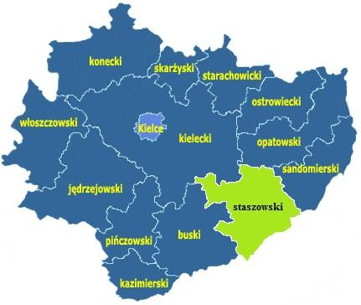
Źródło: www.gminy.pl

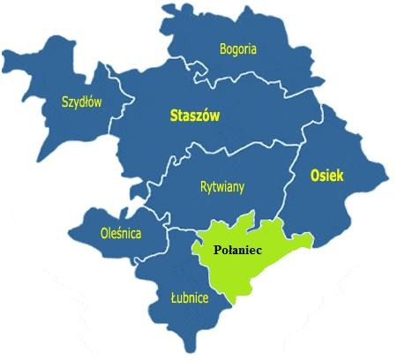
Źródło: www.gminy.pl

  - Analiza gospodarki gminy
Według danych Głównego Urzędu Statystycznego powierzchnię 75 km² na koniec 2010 roku zamieszkiwało 11 848 osób, co w przeliczeniu na gęstość zaludnienia wynosi 158 osób na 1 km². Jest to wynik zdecydowanie wyższy od średniej gęstości zaludnienia dla gmin miejsko-wiejskich w województwie świętokrzyskim (96 osób) oraz w kraju (85 osoby). Udział procentowy kobiet i mężczyzn w ogólnej liczbie ludności w 2010 był bardzo zbliżony i wynosił kolejno 50,2% oraz 49,8%. W tym samym roku miasto Połaniec liczyło 8227 mieszkańców, z czego mężczyźni stanowili 49,6% (4078), a kobiety 50,4% (4149).
Natomiast w sołectwach łączna liczba ludności wyniosła 3621 osób, z czego 1825 to
mężczyźni (50,4%), a 1796 – kobiety (49,6%).
W gminie Połaniec w 2010 roku osoby w wieku produkcyjnym stanowiły 69,6% ogółu ludności, osoby w wieku przedprodukcyjnym 19,2%, a poprodukcyjnym – 11,2%. Wartości te, w porównaniu do wartości w gminach miejsko-wiejskich w Polsce oraz województwie świętokrzyskim, przedstawiono na wykresie 1.

Wykres 1. Struktura ludności w poszczególnych jednostkach terytorialnych (%) – stan na 31 XII 2010 r.
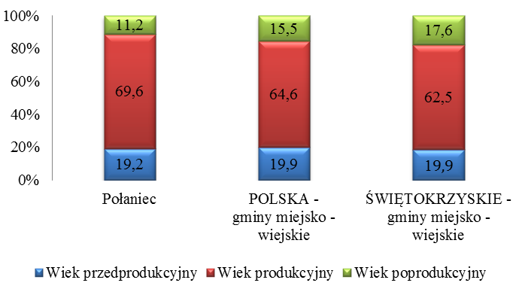
Źródło: Opracowanie własne na podstawie danych GUS.

Z wykresu przedstawionego powyżej wynika, że liczba osób w wieku przedprodukcyjnym w gminie Połaniec jest na podobnym poziomie co wartości dla gmin miejsko-wiejskich w Polsce i województwie świętokrzyskim, wyższy jest natomiast udział osób w wieku produkcyjnym. Według danych Głównego Urzędu Statystycznego na koniec roku 2010 w gminie było 2268 osób w wieku przedprodukcyjnym, 8250 w wieku produkcyjnym, a 1330 w poprodukcyjnym. Z grupy osób w wieku produkcyjnym większość stanowili mężczyźni – 52,5% (4334 osoby), natomiast kobiety 47,5% (3916 osób).
Gmina Połaniec ma charakter przemysłowo-rolniczy, 67% jej mieszkańców zatrudnia przemysł, głównie z sektora związanego z energetyką. Prawie 18,5% powierzchni gminy zajmują lasy (1379 ha), a ponad 100 hektarów stanowią stawy rybne (m.in. Sieragi). Grunty orne to ponad 34% (2574 ha) powierzchni gminy, a łąki i pastwiska – 17% (1280 ha). Największym pracodawcą na terenie gminy jest leżąca nad Wisłą Elektrownia Połaniec, piąty co do wielkości wytwórca energii w Polsce, a największy w południowo-wschodniej części kraju. Decyzja o jej budowie zapadła na początku lat siedemdziesiątych, natomiast uruchomiono ją w roku 1979. W 1995 roku przeprowadzono modernizację turbin, dzięki czemu moc zainstalowana w Elektrowni została podniesiona do 1800 MW (osiem bloków energetycznych, każdy po 225 MW), co stanowi około 5,5% mocy zainstalowanej
w naszym kraju. Elektrownia w Połańcu produkuje rocznie 7 TWh energii elektrycznej. Elektrownia, jako jedna z pierwszych polskich elektrowni, została w pełni sprywatyzowana. Właścicielem 100% akcji został Electrabel International Holdings B.V. z/s w Moerdijk Holandia należący do Grupy GDF SUEZ. Do największych pracodawców gminy, oprócz Elektrowni Połaniec oraz spółek powstałych przy elektrowni, należy zaliczyć m.in.:
Energo-Remont, Polprzem Sp. z o.o. oraz Przedsiębiorstwo Gospodarki Komunalnej
Sp. z o.o. Równie ważną rolę na gminnym rynku pracy odgrywa sektor samorządowy zatrudniający m.in. w urzędach, szkołach, przedszkolach i ośrodkach kulturowych.
Według danych GUS w rejestrze REGON na koniec roku 2011 na terenie gminy Połaniec było zarejestrowanych 816 podmiotów gospodarczych, z czego 563 działało
w branży usługowej, 248 w przemyśle i budownictwie, natomiast 5 w rolnictwie, leśnictwie, łowiectwie i rybactwie. Strukturę podmiotów gospodarczych wg sektorów własnościowych na terenie gminy Połaniec w 2011 roku przedstawiono w tabeli 1.

Tabela 1. Podmioty gospodarcze w gminie Połaniec
Wyszczególnienie/Rok | 2011
Liczba podmiotów gospodarki narodowej ogółem | 816
Sektor publiczny – ogółem | 23
Sektor publiczny – państwowe i samorządowe jednostki prawa budżetowego | 18
Sektor publiczny – spółki handlowe | 1
Sektor publiczny - pozostałe | 4
Sektor prywatny – ogółem | 793
Sektor prywatny – osoby fizyczne prowadzące działalność gospodarczą | 652
Sektor prywatny – spółki handlowe | 33
Sektor prywatny – spółki handlowe z udziałem kapitału zagranicznego | 1
Sektor prywatny – spółdzielnie | 9
Sektor prywatny – fundacje | 2
Sektor prywatny – stowarzyszenia i organizacje społeczne | 27
Sektor prywatny – pozostałe | 69
Źródło: Opracowanie własne na podstawie danych GUS.

Biorąc pod uwagę klasę wielkości, na terenie gminy przeważają podmioty zatrudniające do 9 osób (762). Podział podmiotów gospodarczych ze względu na klasę wielkości prezentuje tabela 2.

Tabela 2. Podmioty gospodarcze wg klas wielkości w gminie Połaniec w 2011 roku
Klasa  wielkości | 0-9 | 10-49 | 50-249 | 250-999 | 1000 i więcej
Klasa  wielkości | 762 | 35 | 17 | 2 | 0
Źródło: Opracowanie własne na podstawie danych GUS.

Według danych GUS za 2011 rok., na terenie gminy Połaniec przeważały następujące rodzaje podmiotów gospodarczych (wg sekcji i działów kodów PKD 2007):
- Sekcja G Handel hurtowy i detaliczny; naprawa pojazdów samochodowych, włączając motocykle – 258 podmiotów;
  - Dział 47 Handel detaliczny, z wyłączeniem handlu detalicznego pojazdami samochodowymi – 197 podmiotów.
- Sekcja F Budownictwo – 155 podmiotów;
  - Dział 43 Roboty budowlane specjalistyczne – 109 podmiotów.

Liczba osób bezrobotnych na terenie gminy Połaniec w 2011 roku wyniosła 694,
z czego 246 osób to mężczyźni (35,7%), a 448 kobiety (64,3%). Odsetek osób bezrobotnych zarejestrowanych z gminy Połaniec wśród osób w wieku produkcyjnym na tle kraju, województwa oraz powiatu prezentuje tabela 3.

Tabela 3. Udział bezrobotnych zarejestrowanych w liczbie ludności w wieku produkcyjnym (w %)
Jednostka terytorialna | Udział bezrobotnych zarejestrowanych w liczbie ludności w wieku produkcyjnym (w %)
Jednostka terytorialna | Ogółem | Mężczyźni | Kobiety
Połaniec | 7,6 | 5,9 | 9,4
Powiat staszowski | 8,2 | 7,6 | 8,8
Województwo świętokrzyskie | 10,2 | 9,6 | 10,9
Polska | 7,9 | 7,3 | 8,6
Źródło: Opracowanie własne na podstawie danych GUS.

Z wyników zaprezentowanych w powyższej tabeli wynika, iż procentowy udział bezrobotnych zarejestrowanych w liczbie ludności w wieku produkcyjnym w gminie Połaniec (7,6%) jest niższy od średniego wyniku zarówno w powiecie staszowskim (8,2%), województwie świętokrzyskim (10,2%), jak i w Polsce (7,9%). Zarejestrowani bezrobotni mogą korzystać ze wsparcia oferowanego przez Powiatowy Urząd Pracy w Staszowie:
z dostępnych ofert pracy, staży czy doradztwa zawodowego. Gmina Połaniec wspiera osoby poszukujące pracy poprzez zatrudnianie ich na czas określony w ramach robót publicznych oraz prac interwencyjnych. W 2010 roku skorzystało z tej możliwości około 500 osób.
Dochód Gminy Połaniec w 2010 roku wyniósł 75 682 537,60 zł, z czego
38 187 931,18 zł stanowiło dochód własny gminy. Sytuacja finansowa gminy ma swoje przełożenie na poziom infrastruktury technicznej. Gmina Połaniec ma dobrze rozwiniętą sieć wodociągową – 96,9% mieszkańców korzysta z tej sieci, a długość czynnej sieci rozdzielczej na koniec 2010 roku wyniosła 115,6 km. Ścieki z gminy Połaniec oczyszczane są
w oczyszczalni ścieków w miejscowości Łęg, zarządzanej przez Przedsiębiorstwo Gospodarki Komunalnej w Połańcu Sp. z o. o. Oczyszczalnia ścieków ma średnią przepustowość wynoszącą 2 600 m³/d. Do oczyszczalni mogą być dowożone ścieki z gospodarstw nie podłączonych do kanalizacji. Długość czynnej sieci kanalizacyjnej w 2010 roku wynosiła
37 km, a korzystało z niej 62,9% mieszkańców gminy. Na terenie gminy istnieje również sieć gazowa, z możliwością podłączenia się do tej sieci. W 2011 roku zakończona została dwuetapowa sanitacja gminy, w rezultacie której długość sieci kanalizacyjnej zwiększyła się o 71,5 km.

Gmina posiada również bardzo dobrze rozwiniętą sieć drogową. Przez obszar gminy przebiega linia kolejowa nr 75 łącząca stację kolejową Połaniec ze stacją Rytwiany, a także droga krajowa nr 79, biegnąca z centralnej Polski przez południowo-wschodnią do południowej części kraju (Sandomierz – Kraków), oraz droga wojewódzka nr 764 łącząca Połaniec ze Staszowem i biegnąca dalej w kierunku stolicy województwa Kielc. Na mapie
3. zaprezentowano sieć drogową województwa świętokrzyskiego, a na mapie 4. sieć kolejową.

Mapa 3. Sieć drogowa województwa świętokrzyskiego
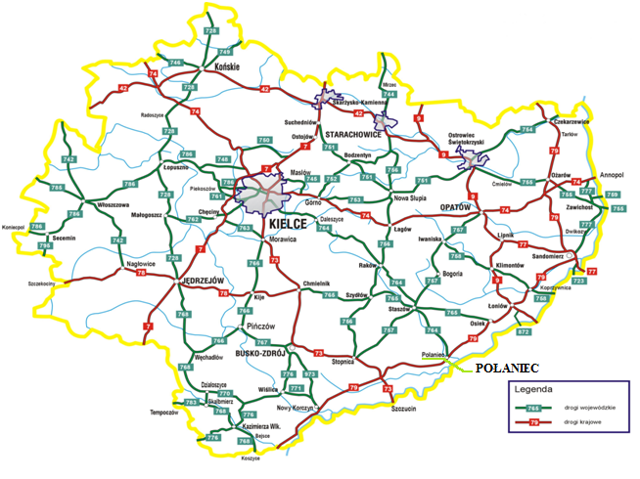
Źródło: www.wrota-swietokrzyskie.pl

Mapa 4. Sieć kolejowa województwa świętokrzyskiego
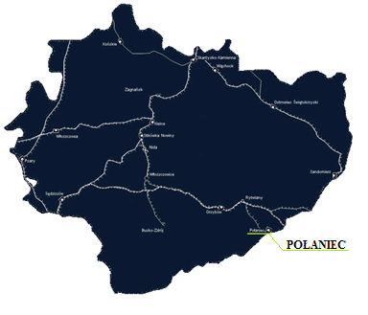
Źródło: www.swietokrzyska.pkp-jazda.pl
Do atutów gminy Połaniec zaliczyć należy położenie na ważnym szlaku komunikacyjnym Sandomierz – Kraków oraz bliskie odległości do dużych aglomeracji miejskich. Dodatkowo, na drodze wojewódzkiej 764 Kielce – Połaniec, w najbliższym czasie planowana jest budowa mostu łączącego gminę z sąsiadującym województwem podkarpackim, co pozwoli połączyć Połaniec z Mielcem. Odległość Połańca od dużych miast przedstawia się następująco:
- Połaniec – Katowice – 191 km;
- Połaniec – Kielce – 77 km;
- Połaniec – Kraków – 114 km;
- Połaniec – Lublin – 158 km;
- Połaniec – Mielec (prom) – 25 km;
- Połaniec – Łódź – 231 km;
- Połaniec – Rzeszów – 100km;
- Połaniec – Sandomierz – 47 km;
- Połaniec – Tarnów – 68 km;
- Połaniec – Tarnobrzeg – 41 km;
- Połaniec – Warszawa – 242 km.
Na infrastrukturę sportowo-rekreacyjną znajdującą się na obszarze gminy Połaniec składają się:
- stadion miejski przy ul. Sportowej 1
- wielofunkcyjne boisko do piłki nożnej, siatkowej, plac zabaw z altanką i grillem
w Tursku Małym;
- hala sportowa wraz ze ścianką wspinaczkową wewnątrz, wielofunkcyjne boisko do piłki nożnej ze sztuczną nawierzchnią, piłki siatkowej, ręcznej oraz bieżnia tartanowa
w Ruszczy;
- hala sportowa, wielofunkcyjne boisko do piłki siatkowej, ręcznej, bieżnia lekkoatletyczna o powierzchni tartanowej oraz sala gimnastyczna przy Zespole Szkół im. Oddziału Partyzanckiego AK „Jędrusie” w Połańcu;
- hala sportowa przy Publicznej Szkole Podstawowej w Połańcu;
- sala gimnastyczna, kompleks boisk sportowo-rekreacyjnych do piłki nożnej
o sztucznej nawierzchni, boisko do piłki siatkowej, siatkówki plażowej, ręcznej, koszykówki oraz bieżnia lekkoatletyczna o nawierzchni tartanowej przy Publicznym Gimnazjum nr 1 w Połańcu;
- skatepark oraz urządzenia rekreacyjne w Połańcu;
- dwa korty tenisowe o powierzchni tartanowej;
- boisko wielofunkcyjne przy Osiedlu nr 2, boisko do piłki nożnej trawiaste oraz boisko do siatkówki plażowej;
- kompleks boisk piłkarskich trawiastych, dwa boiska pełnowymiarowe, w tym jedno treningowe.
Przy ul. Królowej Jadwigi w Połańcu znajduje się muszla koncertowa, gdzie odbywają się liczne imprezy kulturalne. Mieszkańcy gminy mogą zrelaksować się także w kręgielni
w Centrum Kultury i Sztuki w Połańcu.
Na terenie gminy funkcjonują następujące placówki oświatowe:
- Przedszkole Publiczne w Połańcu wraz z dwoma oddziałami w Połańcu;
- Publiczną Szkołę Podstawową im. T. Kościuszki w Połańcu;
- Publiczną Szkołę Podstawową w Zrębinie;
- Publiczne Gimnazjum nr 1 w Połańcu;
- Zespół Ekonomiczno-Administracyjny Oświaty i Wychowania w Połańcu;
- Zespołu Szkół im. Oddziału Partyzanckiego AK „Jędrusie" w Połańcu;
- Zespół Placówek Oświatowych w Ruszczy.
Zespół Szkół im. Oddziału Partyzanckiego AK „Jędrusie" w Połańcu oferuje uczniom następujące kierunki kształcenia:
- Liceum ogólnokształcące:
  - klasy matematyczno-informatyczne,
  - klasy biologiczno-chemiczne,
  - klasy humanistyczne,
  - klasy sportowe.
- Technikum elektroniczne o specjalizacjach:
  - elektryczna i elektroniczna automatyka przemysłowa,
  - systemy i sieci komputerowe.
- Technikum teleinformatyczne:
  - technik teleinformatyk.
- Technikum energetyczne:
  - technik energetyk.

- Zasadnicza szkoła zawodowa:
  - elektromechanik,
  - elektryk,
  - murarz,
  - fryzjer,
  - piekarz,
  - rzeźnik-wędliniarz.

  - Tereny inwestycyjne
Na terenie gminy Połaniec znajduje się kilka stref inwestycyjnych, są to m.in.:
- Strefa A – plac targowy o powierzchni 2,2 ha;
- Strefa B – strefa inwestycyjna o powierzchni ok. 8 ha;
- Strefa C – strefa inwestycyjna o powierzchni ok. 50 ha;
- Obszar Inwestycyjny Tarnobrzeskiej Specjalnej Strefy Ekonomicznej Euro-Park „Wisłosan”.
Utworzenie stref inwestycyjnych A, B i C w gminie Połaniec współfinansowane jest przez Unię Europejską z Europejskiego Funduszu Rozwoju Regionalnego w ramach Regionalnego Programu Operacyjnego Województwa Świętokrzyskiego na lata 2007-2013. Realizację projektu pn.: „Tworzenie kompleksowych terenów inwestycyjnych na terenie Gminy Połaniec przeznaczonych w planach zagospodarowania przestrzennego pod usługi publiczne, obiekty produkcyjne, składy i magazyny” podzielono na 3 etapy. W ramach Etapu I utworzono Strefę B, a jej całkowity koszt wyniósł 4 225 834 zł, z czego 2 535 500,40 zł to dofinansowanie ze środków UE. W ramach Etapu II utworzono Strefę A, której całkowity koszt wynosi 3 674 213,09 zł, a dofinansowanie UE 1 875 052,31 zł. Etap III zakłada utworzenie Strefy C, której ukończenie przewidziane jest na koniec 2013 roku, a jej całkowity koszt wyniesie 21 073 756,52 zł, z czego 12 644 253,91 zł pochodzi ze środków unijnych.
Rejon inwestycyjny Tarnobrzeskiej Specjalnej Strefy Ekonomicznej Euro-Park „Wisłosan” w Połańcu zlokalizowany jest w pobliżu kompleksu przemysłowego Elektrowni Połaniec oraz Strefy inwestycyjnej B i obejmuje teren ok. 4 ha. Preferowane branże w ramach inwestycji uruchamianych tam to przemysł maszynowy, produkcja materiałów dla budownictwa oraz branży elektroenergetycznej i telekomunikacyjnej.
Położenie stref inwestycyjnych w gminie Połaniec naznaczono na mapie 5.
Mapa 5. Tereny inwestycyjne w gminie Połaniec
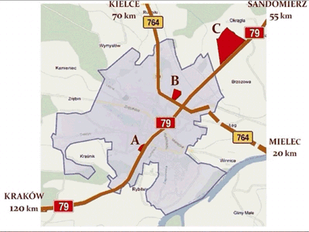
Źródło: www.inwestycje.polaniec.pl

Strefa inwestycyjna A położona jest przy ul. Krakowskiej w Połańcu oraz przy drodze krajowej nr 79 Sandomierz – Kraków. Teren jest w pełni uzbrojony w wodociąg, kanalizację deszczową i sanitarną, sieć energetyczną i oświetlenie. Na obszarze strefy „A” znajduje się nowoczesny plac targowy wyłożony kostką betonową brukową, w pełni ogrodzony. Na jego terenie znajdują się:
- pawilony – domki drewniane, o powierzchni 16 m² każdy (20 sztuk);
- dwie zadaszone wiaty handlowe, stalowe, o łącznej powierzchni ponad 1100 m²;
- 483 miejsca handlowe;
- budynek portierni wyposażony w kolektory słoneczne;
- parking dla samochodów osobowych (65 miejsc postojowych, 8 miejsc dla osób niepełnosprawnych);
- dwie altany grillowe.
Mapa 6. przedstawia strefę inwestycyjną A.

Mapa 6. Teren inwestycyjny A
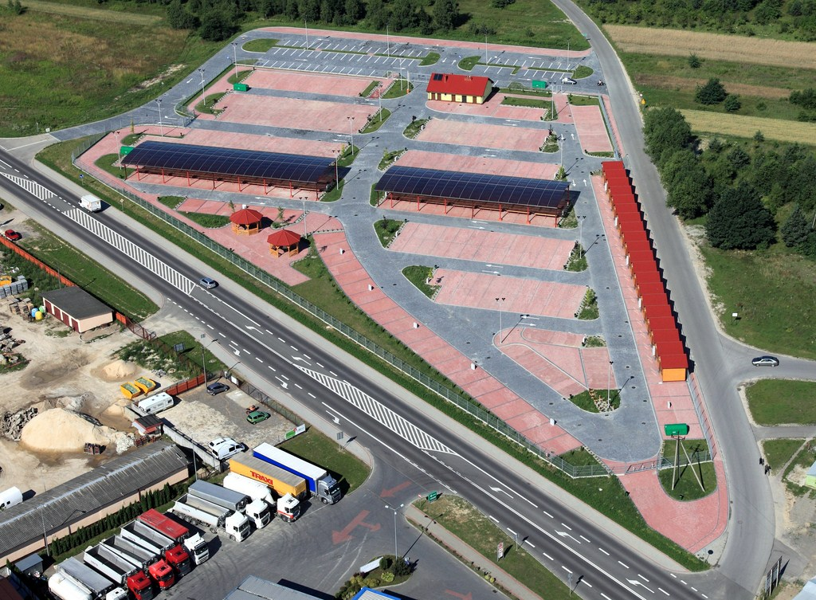
Źródło: www.portal.polaniec.eu

Obszar inwestycyjny B ma powierzchnię ok. 8 ha i obejmuje tereny położone
w północnej części miasta Połaniec, przy ul. Wyzwolenia oraz drodze wojewódzkiej nr 764 relacji Kielce – Połaniec. Tereny te są przeznaczone pod wytwórczość, usługi uciążliwe, usługi nieuciążliwe, obiekty handlowe o powierzchni sprzedaży do 2000 m², składy, magazyny, działalność hurtową, warsztatową oraz dystrybucję towarów takich jak: gaz, paliwa płynne i inne. Teren ten jest w pełni uzbrojony w wodociąg, kanalizację deszczową
i sanitarną, ciepłociąg, gazociąg, kanalizację teletechniczną, siec energetyczną i oświetlenie terenu, stację transformatorową, pompownię ścieków sanitarnych oraz oczyszczalnię. Strefa inwestycyjna B obejmuje 7 obszarów, w tym:
- obszar o powierzchni 0,2601 ha
- obszar o powierzchni 0,8937 ha,
- obszar o powierzchni 0,5491 ha,
- obszar o powierzchni 1,4598 ha,
- obszar o powierzchni 0,5777 ha,
- obszar o powierzchni 1,0356 ha
- obszar o powierzchni 1,1557 ha
Pozostały teren stanowią drogi publiczne oraz stacja transformatorowa (0,022 ha). Mapa 7. prezentuje obiekty na terenie inwestycyjnym B.

Mapa 7. Teren inwestycyjny B
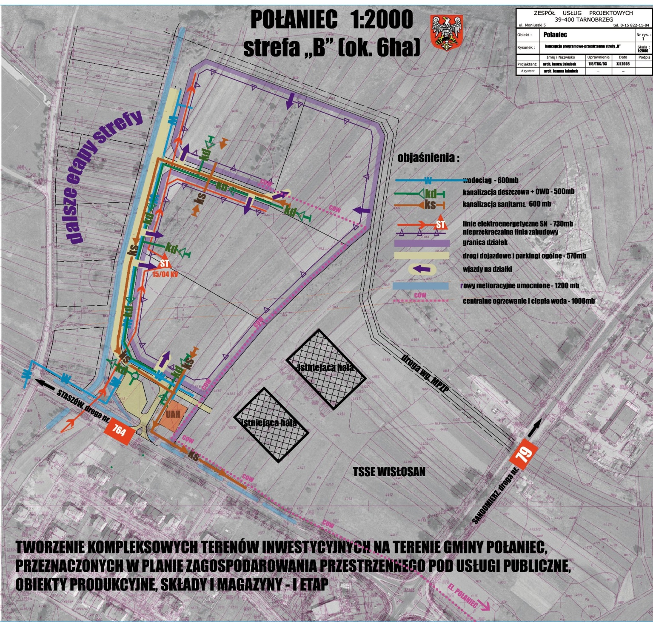
Źródło: www.inwestycje.polaniec.pl

Największy z terenów inwestycyjnych, Obszar C, ma powierzchnię ok. 50 ha
i obejmuje tereny położone w północno-wschodniej części gminy Połaniec, poza obszarem miasta, na terenie sołectwa Brzozowa, przy drodze krajowej nr 79 Sandomierz – Kraków. Tereny te przeznaczone są pod wytwórczość, usługi uciążliwe, usługi nieuciążliwe, obiekty handlowe o powierzchni sprzedaży do 2000 m², składy, magazyny, działalność hurtową, warsztatową oraz dystrybucję towarów takich jak: gaz, paliwa płynne i inne. Teren C obejmuje 10 projektowanych obszarów, w tym:
- obszar o powierzchni 1,9769 ha,
- obszar o powierzchni 2,7184 ha,
- obszar o powierzchni 4,1786 ha,
- obszar o powierzchni 5,3228 ha,
- obszar o powierzchni 3,4180 ha,
- obszar o powierzchni 3,8115 ha,
- obszar o powierzchni 4,5484 ha,
- obszar o powierzchni 4,0815 ha,
- obszar o powierzchni 4,8875 ha,
- obszar o powierzchni 4,4426 ha,
Pozostały teren stanowią drogi publiczne oraz tereny inne. Teren ten, podobnie jak i Strefa B, będzie w pełni uzbrojony w wodociąg, kanalizację deszczową i sanitarną, ciepłociąg, gazociąg, kanalizację teletechniczną, siec energetyczną
i oświetlenie terenu, stacje transformatorowe, pompownię ścieków sanitarnych oraz dwie oczyszczalnie lokalne. Teren inwestycyjny C przedstawiono na mapie 8.
Mapa 8. Teren inwestycyjny C
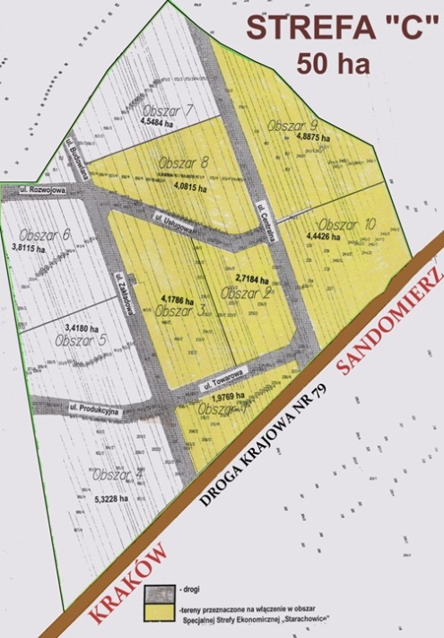

Źródło: dane własne

  - Uwarunkowania rozwoju gospodarczego
Gmina Połaniec położona jest w południowo-wschodniej części województwa świętokrzyskiego. Na terenie gminy zlokalizowane są uzbrojone tereny inwestycyjne
o wyróżniającej się na tle regionu świętokrzyskiego atrakcyjności. Aby ocenić uwarunkowania rozwoju gospodarczego gminy Połaniec należy przeanalizować otoczenie,
w którym gmina się znajduje, tj. województwo świętokrzyskie oraz podregion, do którego gmina jest zaliczana.
Według opracowania Atrakcyjność inwestycyjna województw i podregionów Polski 2011 sporządzonego przez Instytut Badań Nad Gospodarką Rynkową (IBnGR) województwo świętokrzyskie zajmuje 13. miejsce wśród wszystkich województw pod względem atrakcyjności inwestycyjnej. Wspomniane opracowanie jest już siódmym z kolei wydawanym corocznie przez IBnGR. Jak wynika z wykresu 2. świętokrzyskie od roku 2009 nieznacznie poprawiło swoją ogólną ocenę w tym zestawieniu.
Wykres 2. Atrakcyjność inwestycyjna województw w latach 2007-2011
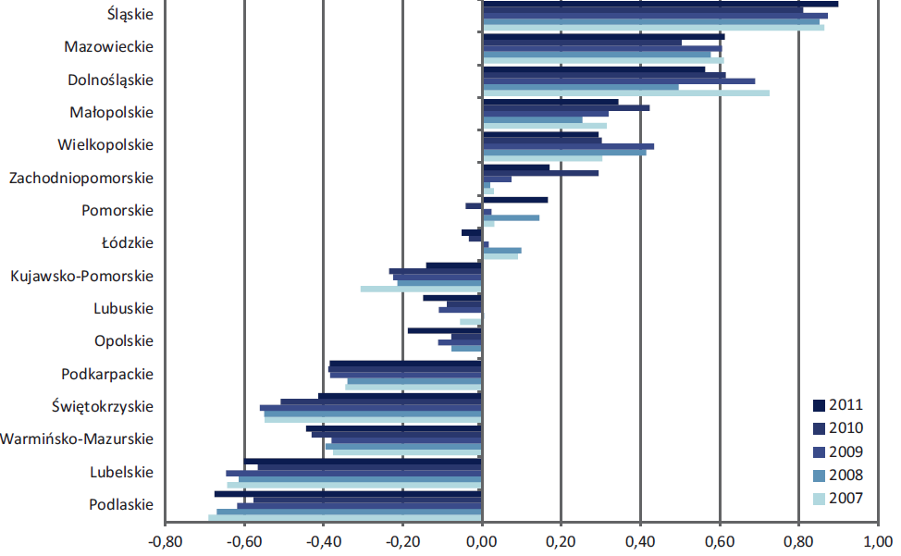
Źródło: Atrakcyjność inwestycyjna województw i podregionów Polski 2011, IBnGR, Gdańsk 2011.

Różne czynniki mają wpływ na ogólną ocenę atrakcyjności inwestycyjnej województw oraz podregionów (podział na działalność przemysłową, usługową oraz zaawansowane technologie), a każdy z tych czynników ma inną wagę. Zestawienie czynników i ich znaczenie dla atrakcyjności inwestycyjnej województw i podregionów przedstawiono w tabeli 4.

Tabela 4. Czynniki i ich znaczenie dla atrakcyjności inwestycyjnej województw i podregionów
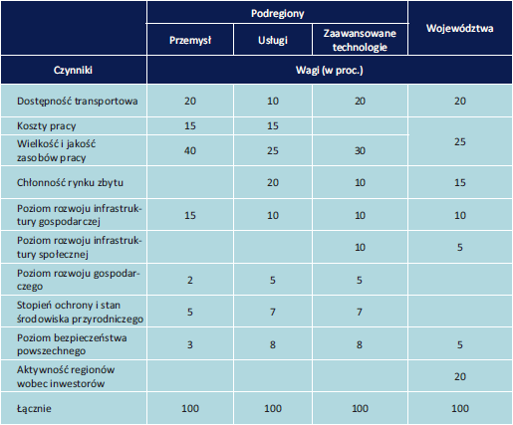
Źródło: Atrakcyjność inwestycyjna województw i podregionów Polski 2011, IBnGR, Gdańsk 2011.

Jak wynika z tabeli powyżej, najistotniejszą kwestią wpływającą na ogólną atrakcyjność inwestycyjną województwa są koszty i zasoby pracy (25%), a także dostępność transportowa i aktywność wobec inwestorów (po 20%). Równie ważny jest rynek zbytu (15%), a najmniej istotny – poziom bezpieczeństwa oraz poziom infrastruktury społecznej (po 5%). Wyniki uzyskane przez województwo świętokrzyskie, w poszczególnych kategoriach, zaprezentowano w tabeli 5.

Tabela 5. Atrakcyjność inwestycyjna województwa świętokrzyskiego wg IBnGR w 2011 roku
Atrakcyjność inwestycyjna | Dostępność komunikacyjna | Zasoby  i koszty pracy | Rynek zbytu | Infrastruktura gospodarcza | Infrastruktura społeczna | Bezpieczeństwo powszechne | Aktywność województw wobec inwestorów
13 | 12 | 11 | 15 | 14 | 11 | 2 | 15
Źródło: Atrakcyjność inwestycyjna województw i podregionów Polski 2011, IBNGR, Gdańsk 2011.

Z tabeli 5. wynika, iż większość czynników kształtujących ogólną atrakcyjność inwestycyjną województwa świętokrzyskiego ocenianych jest dość nisko. Najgorzej wypada, tak istotny element, jak aktywność województwa wobec inwestorów oraz rynek zbytu – pod względem tych czynników województwo świętokrzyskie zostało sklasyfikowane na 15. miejscu. Region świętokrzyski najlepiej wypadł pod względem bezpieczeństwa powszechnego (2 miejsce), jednak z zaprezentowanej wcześniej wagi poszczególnych czynników jest to najmniej istotny element atrakcyjności inwestycyjnej województwa.
Raport IBnGR uwzględnia również, wspomnianą wcześniej, atrakcyjność inwestycyjną podregionów Polski. Gmina Połaniec zaliczana jest do podregionu
sandomiersko-jędrzejowskiego. IBnGR ocenił atrakcyjność 54. podregionów kraju dla lokowania inwestycji przemysłowych, usługowych i zaawansowanych technologicznie.
Na mapie 9. przedstawiono ocenę atrakcyjności inwestycyjnej podregionów dla działalności przemysłowej w 2011 roku.

Mapa 9. Atrakcyjność inwestycyjna podregionów dla działalności przemysłowej w 2011 roku
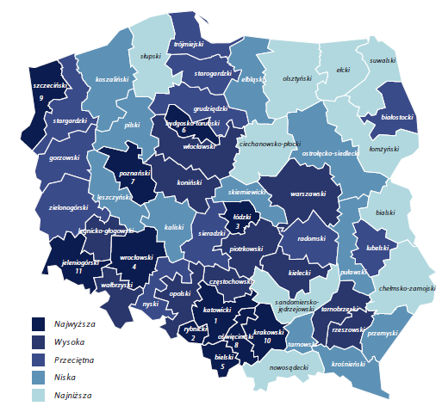
Źródło: Atrakcyjność inwestycyjna województw i podregionów Polski 2011, IBNGR, Gdańsk 2011.
Głównymi elementami mającymi wpływ na atrakcyjność podregionu dla działalności przemysłowej są przede wszystkim zasoby pracy (40%) i koszty pracy (15%) – co łącznie daje 55%. Równie ważnym elementem jest dostępność transportowa (20%) i poziom infrastruktury gospodarczej (15%). Region sandomiersko-jędrzejowski został zaliczony do podregionów o najniższej atrakcyjności inwestycyjnej dla przemysłu. Gmina Połaniec sąsiaduje z podregionem tarnobrzeskim, który został oceniony jako przeciętny w tej kategorii.
Na mapie 10. przedstawiono ocenę atrakcyjności inwestycyjnej podregionów dla działalności usługowej w 2011 roku.

Mapa 10. Atrakcyjność inwestycyjna podregionów dla działalności usługowej w 2011 roku
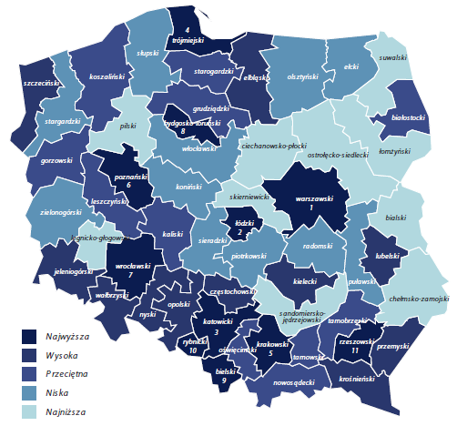
Źródło: Atrakcyjność inwestycyjna województw i podregionów Polski 2011, IBNGR, Gdańsk 2011.

Atrakcyjność inwestycyjna dla działalności usługowej podregionu, do którego zaliczana jest gmina Połaniec została, podobnie jak działalność przemysłowa, oceniona jako najniższa. W tej kategorii najistotniejszymi czynnikami mającymi główny wpływ na atrakcyjność inwestycyjną są zasoby i koszty pracy (łącznie 40%) oraz rynek zbytu (20%).
Podobnie, jak pozostałe dwie kategorie, atrakcyjność inwestycyjna dla działalności zaawansowanej technologicznie regionu sandomiersko-jędrzejowskiego została oceniona jako najniższa (mapa 11). W tej kategorii najważniejszymi elementami wpływającymi na atrakcyjność inwestycyjną są zasoby pracy (30%) oraz dostępność transportowa (20%).

Mapa 11. Atrakcyjność inwestycyjna podregionów dla działalności zaawansowanej technologicznie w 2011 roku
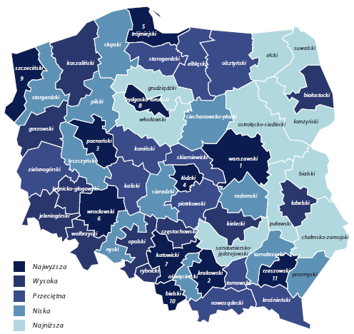
Źródło: Atrakcyjność inwestycyjna województw i podregionów Polski 2011, IBNGR, Gdańsk 2011.

Badanie przeprowadzone przez IBnGR, a konkretnie wyniki atrakcyjności inwestycyjnej, zarówno województwa świętokrzyskiego, jak i podregionu
sandomiersko-jędrzejowskiego świadczą o niskiej atrakcyjności inwestycyjnej tych obszarów. Niemniej jednak należy zwrócić uwagę na specyfikę gminy Połaniec oraz jej pozycję
w regionie świętokrzyskim. Gmina Połaniec niewątpliwie wyróżnia się na tle regionu, cechując się, między innymi, jednym z najwyższych dochodów ogółem wśród wszystkich gmin województwa świętokrzyskiego, uzbrojonymi terenami inwestycyjnymi oraz bardzo dobrą infrastrukturą techniczną i rekreacyjno-sportową. Wśród największych atutów gminy, które wyróżniają ją spośród innych jednostek jest niewątpliwie Elektrownia Połaniec,
a szansą na szybszy rozwój gospodarczy – planowana budowa mostu na Wiśle w Połańcu, co pozwoli na „otwarcie komunikacyjne” regionu na wschód i zachód (dla obszaru Mielca).
W efekcie pozwoli to na krótszy dojazd do autostrady A4, zwiększy dostępność do miejsc pracy w regionie Mielca oraz umożliwi przyciąganie inwestorów z tych okolic. Istotne jest również położenie gminy – bliska odległość do dużych aglomeracji miejskich.

  - Analiza SWOT
Analiza SWOT to jedna z najpopularniejszych i najskuteczniejszych metod analitycznych wykorzystywanych w procesie planowania strategicznego. Jest stosowana do analizy wewnętrznego i zewnętrznego środowiska funkcjonowania danej jednostki. Polega na posegregowaniu posiadanych informacji na dany temat na cztery grupy (kategorie czynników strategicznych). Kategorie te obejmują czynniki pozytywnie i negatywnie oddziałujące na rozwój oraz czynniki zewnętrzne, które mogą ten wpływ wspomóc lub zakłócić. Czynniki wewnętrzne, czyli mocne i słabe strony, są zależne od władz lokalnych i od lokalnej społeczności. Czynniki zewnętrzne natomiast należą do otoczenia bliższego i dalszego,
i z reguły ani władze samorządowe, ani mieszkańcy danej jednostki nie mają na nie wpływu. Można je jednak odpowiednio wykorzystać w procesie zaplanowanego rozwoju lub zniwelować skutki ich negatywnego wpływu. Nazwa tej metody pochodzi od akronimów angielskich słów: Strenghts (mocne strony), Weaknesses (słabe strony), Opportunities (szanse) oraz Threats (zagrożenia).
Poniższa analiza SWOT została przeprowadzona dla obszaru gospodarki gminy Połaniec oraz elementów z nią związanych. Analizy dokonano w oparciu o dostępne dane uzyskane podczas prac nad Programem Promocji Gospodarczej Miasta i Gminy Połaniec,
w tym dane Urzędu Miasta i Gminy Połaniec, dane GUS, analizę dokumentów strategicznych, oficjalną stronę internetową gminy, informacje zebrane podczas spotkań z przedstawicielami UMiG w Połańcu zaangażowanymi w prace nad dokumentem, a także na podstawie obserwacji własnych. Analiza SWOT stanowi podsumowanie głównych wniosków wynikających z dokonanego przeglądu potencjału gospodarczego gminy Połaniec
i punkt wyjścia do części koncepcyjnej niniejszego Programu.
W tabeli 6. zestawiono mocne i słabe strony gospodarki gminy Połaniec.

Tabela 6. Analiza SWOT gospodarki gminy Połaniec

MOCNE STRONY | SŁABE STRONY
- bardzo dobrze rozwinięta infrastruktura techniczna;  - uzbrojone tereny inwestycyjne mające uregulowany stosunek prawny – stanowiące własność gminy;  - bardzo dobrze rozwinięta baza  rekreacyjno-sportowa;  - dobrze rozwinięta sieć i stan obiektów szkół;  - istniejąca linia kolejowa nr 75 na terenie gminy;  - skala produkcji, znaczenie energetyczne i baza surowcowa („odpady” z działalności) Elektrowni Połaniec;  - inwestorzy zagraniczni;  - wysokie dochody własne budżetu gminy;  - poziom bezpieczeństwa i poczucie bezpieczeństwa; | - emigracja ludzi młodych i przedsiębiorczych;  - brak bazy ofert inwestycyjnych;  - brak Punktu Obsługi Inwestora/stanowiska  ds. obsługi inwestora;  - brak materiałów promocyjnych skierowanych do przedsiębiorców;  - brak bazy informacyjnej o podmiotach gospodarczych działających na terenie gminy;  - tereny inwestycyjne położone są poza SSE;  - słaba oferta instytucji okołobiznesowych w Połańcu;  - rozdrobnione rolnictwo;  - słaba baza noclegowa i gastronomiczna;  - brak przygotowanych lokali biurowych.
SZANSE | ZAGROŻENIA
- możliwość wykorzystania Funduszy Strukturalnych UE na lata 2007-2013;  - uruchomienie „Zielonego bloku” przez Elektrownię Połaniec – największego na świecie;  - możliwość pozyskania środków z Unii Europejskiej w latach 2014-2020;  - budowa mostu na Wiśle wraz z drogami dojazdowymi – otwarcie regionu na wschód;  - rozwój dużych miast, rynków zbytu, położonych w promieniu ok. 100 km od Połańca: Kielce, Rzeszów, Kraków, Tarnów, Tarnobrzeg, Mielec, Ostrowiec Świętokrzyski, Stalowa Wola; | - prowadzenie wydobycia surowców naturalnych mogących mieć negatywny wpływ na środowisko naturalne, otoczenie, a także na możliwość pozyskania nowych inwestorów;  - zmiana przepisów prawa zmniejszająca udział gminy w podatkach od osób fizycznych  i prawnych;  - kryzys gospodarczy;  - zmniejszenie zakresu działania Elektrowni Połaniec;  - atrakcyjność i konkurencyjność obszarów gospodarczych innych regionów;  - wysokie podatki i skomplikowane prawo utrudniające rozwój przedsiębiorczości;  - zła sytuacja na rynku pracy.

- PROMOCJA GOSPODARCZA
  - Podstawowe założenia i cele strategiczne
Diagnoza potencjału gospodarki gminy Połaniec pozwoliła na zdiagnozowanie kluczowych problemów i sformułowanie, na ich podstawie, głównego celu strategicznego Programu Promocji Gospodarczej Miasta i Gminy Połaniec wraz z celami operacyjnymi, których realizacja przyczyni się do poprawy sytuacji w zakresie zarówno gospodarki gminy, jak i jej promocji.
Głównym celem Programu Promocji jest Wzrost liczby przedsiębiorstw prowadzących działalność w regionie Połaniec. Działania przewidziane do realizacji w niniejszym dokumencie mają na celu poprawę sytuacji gospodarczej gminy oraz jej promocję, co
w założeniach ma skutkować pozyskaniem nowych inwestorów na istniejące tereny inwestycyjne, a także rozwojem rodzimych przedsiębiorstw. Aby osiągnąć powyższy cel, mając na uwadze zdefiniowane problemy, należy dążyć do osiągnięcia następujących celów operacyjnych, którymi są:
- Cel operacyjny 1 Atrakcyjna i konkretna oferta;
- Cel operacyjny 2 Klimat przyjazny przedsiębiorcy;
- Cel operacyjny 3 Spójne działania informacyjne.

Na wykresie 3. przedstawiono podstawowe założenia Programu Promocji Gospodarczej.

Wykres 3. Podstawowe założenia Programu Promocji Gospodarczej
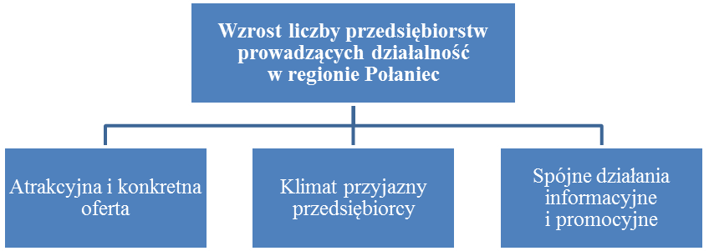

  - Podstawowe zadania przewidziane do realizacji
W celu osiągnięcia wymienionego wcześniej Celu strategicznego oraz celów operacyjnych w tabeli 7. zaprezentowano zestaw zadań przewidzianych do realizacji w ramach Programu Promocji Gospodarczej Miasta i Gminy Połaniec.

Tabela 7. Priorytetowe działania w ramach Programu Promocji Gospodarczej
CEL STRATEGICZNY | WZROST LICZBY PRZEDSIĘBIORSTW PROWADZĄCYCH DZIAŁALNOŚĆ  W REGIONIE POŁAŃCA
CEL OPERACYJNY | 1. Atrakcyjna i konkretna oferta | 2. Klimat przyjazny przedsiębiorcy | 3. Spójne działania informacyjne  i promocyjne
ZADANIA | Włączenie części terenów inwestycyjnych do funkcjonującej Specjalnej Strefy Ekonomicznej | Organizacja cyklicznych spotkań samorządu  z przedsiębiorcami | Organizacja imprez tworzących tradycję i markę Połańca
ZADANIA | Stworzenie stabilnej i konkurencyjnej oferty zakupu/dzierżawy | Wykreowanie nazwy marketingowej dla terenów inwestycyjnych, np. Strefa Inwestycyjna Połaniec, Obszar Gospodarczy Połaniec, Przestrzeń Biznesu Połaniec | Organizacja gospodarczych wydarzeń ogólnopolskich
ZADANIA | Opracowanie oferty inwestycyjnej dla budowy obiektu świadczącego usługi opieki  nad osobami starszymi | Prowadzenie stałych badań potrzeb inwestorów  i konkurencyjności oferty | Stworzenie internetowego portalu gospodarczego  z internetowym punktem obsługi przedsiębiorcy (komunikatory online, wersja polska i angielska)
ZADANIA | Opracowanie oferty inwestycyjnej adresowanej do osób prowadzących lub chcących rozpocząć prowadzenie działalności turystycznej i okołoturystycznej | Stworzenie możliwości odbywania przez uczniów szkół staży i praktyk w przedsiębiorstwach | Ustawienie przy drogach wjazdowych do Połańca bilbordów (tablic, charakterystycznych znaków) informujących o ofercie inwestycyjnej
ZADANIA | Stworzenie bazy ofert inwestycyjnych | Stała analiza i likwidowanie barier biurokratycznych | Opracowanie szaty graficznej materiałów promocyjnych
ZADANIA | Zdefiniowanie branż, w których Połaniec posiada przewagę konkurencyjną | Prowadzenie badań wizerunku gospodarczego regionu | Przygotowanie publikacji z ofertą inwestycyjną gminy oraz jej rozpowszechnianie
ZADANIA | Stała analiza ofert gospodarczych innych regionów | Wprowadzenie elementów e-urzędu – możliwość uzyskania najważniejszych informacji i druków drogą elektroniczną | Rozsyłanie pakietów informacyjnych do organizacji gospodarczych i największych firm
ZADANIA | Współpraca z przedsiębiorcami działającymi  w regionie w zakresie opracowania  i aktualizacji oferty gospodarczej | Prowadzenie stałego monitoringu potrzeb oraz jakości usług świadczonych przedsiębiorcom | Stworzenie i utrzymanie rocznego kalendarza działań promocyjnych i informacyjnych
ZADANIA |  | Stworzenie bazy przedsiębiorców | Opracowanie interaktywnej mapy miasta/gminy
ZADANIA |  | Opracowanie „Przewodnika dla inwestora” | Prowadzenie cyklicznych działań promocyjnych  w mediach branżowych
ZADANIA |  | Prowadzenie działań informacyjnych skierowanych do mieszkańców regionu, prezentujących ofertę gospodarczą oraz korzyści wiązane z rozwojem przedsiębiorczości | Prezentacja oferty podczas największych imprez targowych
ZADANIA |  | Organizowanie i udział w konferencjach gospodarczych | Zaangażowanie firm z regionu Połańca do promocji oferty gospodarczej
ZADANIA |  |  | Zweryfikowanie/skorygowanie informacji na temat oferty regionu w sieci
ZADANIA |  |  | Włączenie się w działania marketingowe prowadzone przez podmioty stale zajmujące się pozyskaniem inwestorów – Urząd Marszałkowski, PAIiIZ, itp. oraz kampanie promujące gospodarczo Polskę lub wybrane regiony

  - Opis planowanych działań
W celu przybliżenia istoty zadań przewidzianych do realizacji w ramach Programu Promocji Gospodarczej Miasta i Gminy Połaniec dokonano ich krótkiego opisu. W tabeli 8. zaprezentowano opis planowanych zadań w ramach Celu operacyjnego 1 Atrakcyjna
i konkretna oferta.

Tabela 8. Opis planowanych zadań w ramach Celu operacyjnego 1 Atrakcyjna i konkretna oferta
Lp. | Zadanie | Opis | Nakłady
1. | Włączenie części terenów inwestycyjnych do funkcjonującej Specjalnej Strefy Ekonomicznej | Włączenie części terenów inwestycyjnych, znajdujących się na terenie gminy, do jednej z funkcjonujących Specjalnych Stref Ekonomicznych, co poprawi ich atrakcyjność i może skutkować zwiększeniem zainteresowania ze strony potencjalnych inwestorów. | 10 000
2. | Stworzenie stabilnej i konkurencyjnej oferty zakupu/dzierżawy | Jasność i stabilność przepisów stanowionych przez gminy (przepisy podatkowe, klarowny system ulg i zachęt podatkowych, plany zagospodarowania przestrzennego, strategie rozwoju gmin itp.) zaliczane są do stymulantów rozwoju przedsiębiorczości na danym terenie. Ważne jest zatem stworzenie stabilnej i konkurencyjnej oferty zakupu/dzierżawy terenów przeznaczonych pod działalność gospodarczą w celu zwiększenia atrakcyjności inwestycyjnej gminy Połaniec oraz stworzenia wizerunku „miejsca dobrego na inwestycje”. | 20 000
3. | Opracowanie oferty inwestycyjnej dla budowy obiektu świadczącego usługi opieki nad osobami starszymi | Opracowanie specjalnej oferty inwestycyjnej np. jako partnerstwa publiczno-prywatnego, stworzenie konkurencyjnych warunku zainwestowania. | 10 000
4. | Opracowanie oferty inwestycyjnej adresowanej do osób prowadzących lub chcących rozpocząć prowadzenie działalności turystycznej i około turystycznej | Opracowanie specjalnej oferty inwestycyjnej np. jako partnerstwa publiczno-prywatnego, stworzenie konkurencyjnych warunku zainwestowania. | 10 000
5. | Stworzenie bazy ofert inwestycyjnych | Stworzenie bazy ofert inwestycyjnych oraz zamieszczenie jej na oficjalnej stronie gminy poprawi dostępność informacji na temat możliwości inwestowania na terenie gminy. Oferta inwestycyjna powinna być w jak największym stopniu szczegółowa, aby dostarczyć pełnych i wyczerpujących informacji potencjalnym inwestorom. Profesjonalnie przygotowana oferta inwestycyjna stanowi swego rodzaju wizytówkę gminy oraz jej podejście do rozwoju gospodarczego, w tym przedsiębiorczości na jej terenie. | 20 000
6. | Zdefiniowanie branż w których Połaniec posiada przewagę konkurencyjną | Zdefiniowanie branż, w których gmina Połaniec posiada przewagę konkurencyjną, pozwoli na opracowanie specjalnej oferty dla tych branż, a także na podkreślenie atrakcyjności gminy względem tych branż. Specjalna oferta skierowana do podmiotów gospodarczych z tych branż może skłonić te podmioty do zainteresowania się ulokowania swojej działalności na terenie gminy Połaniec. | 10 000
7. | Stała analiza ofert gospodarczych innych regionów | Stała analiza ofert gospodarczych innych regionów w celu utrzymania atrakcyjności inwestycyjnej gminy Połaniec. | 10 000
8. | Współpraca z przedsiębiorcami działającymi w regionie w zakresie opracowania i aktualizacji oferty gospodarczej | Dobra współpraca podmiotów publicznych i prywatnych znacznie wpływa na klimat przedsiębiorczości, a także na wizerunek gminy, zwiększając jej atrakcyjność inwestycyjną. Współpraca samorządu z przedsiębiorcami działającymi w regionie w zakresie opracowania i aktualizacji oferty gospodarczej pozwoli na jej pełne zaprezentowanie oraz wzajemne informowanie o aktualnych potrzebach, możliwościach oraz planach. | 10 000

W tabeli 9. zamieszczono opis planowanych zadań w ramach Celu operacyjnego 2 Klimat przyjazny przedsiębiorcy.

Tabela 9. Opis planowanych zadań w ramach Celu operacyjnego 2 Klimat przyjazny przedsiębiorcy
Lp. | Zadanie | Opis | Nakłady
1. | Organizacja cyklicznych spotkań samorządu z przedsiębiorcami | Organizacja cyklicznych spotkań samorządu  z przedsiębiorcami w celu analizy potencjału gospodarczego gminy, problemów zgłaszanych przez przedsiębiorców itp. | 20 000
2. | Wykreowanie nazwy marketingowej dla terenów inwestycyjnych, np. Strefa Inwestycyjna Połaniec, Obszar Gospodarczy Połaniec, Przestrzeń Biznesu Połaniec | Wykreowaniu nazwy marketingowej dla terenów inwestycyjnych znajdujących się na terenie gminy wpłynie na poprawę promocji tych terenów oraz na ich identyfikację. | 10 000
3. | Prowadzenie stałych badań potrzeb inwestorów  i konkurencyjności oferty | Konkurując ze Specjalnymi Strefami Ekonomicznymi oraz innymi gminami starającymi się pozyskać inwestorów ważne jest, aby w Połańcu stwarzać warunki konkurencyjne. | 20 000
4. | Stworzenie możliwości odbywania przez uczniów szkół staży i praktyk  w przedsiębiorstwach | Prowadzenie działań w celu nawiązania współpracy pomiędzy szkołami średnimi z regionu Połańca i przedsiębiorstwami. | 10 000
5. | Stała analiza i likwidowanie barier biurokratycznych | Marketingowym kluczem do pozyskiwania atrakcyjnych inwestycji jest dobra komunikacja na linii  urząd – przedsiębiorca. Najlepsza oferta inwestycyjna zostanie odrzucona, jeśli inwestor natknie się na bariery komunikacyjne lub bierność urzędników. Należy wdrożyć narzędzia do prowadzenia stałych badań opinii przedsiębiorców. | 10 000
6. | Prowadzenie badań wizerunku gospodarczego regionu | Prowadzenie badań wizerunku gospodarczego gminy pozwoli na wprowadzenie ewentualnych działań korygujących mających na celu poprawę lub utrzymanie odpowiedniego wizerunku | 10 000
7. | Wprowadzenie elementów e-urzędu – możliwość uzyskania najważniejszych informacji  i druków drogą elektroniczną | Wprowadzenie elementów e-urzędu, czyli możliwości uzyskania najważniejszych informacji i druków drogą elektroniczną to w dzisiejszych czasach standard, który powinien być stosowany we wszystkich jednostkach publicznych. W przypadku gminy działania te poprawiają klimat przedsiębiorczości i zbudują pozytywny wizerunek gminy nowoczesnej, która sprzyja prowadzeniu działalności gospodarczej. | 10 000
8. | Prowadzenie stałego monitoringu potrzeb oraz jakości usług świadczonych przedsiębiorcom | Profesjonalna obsługa oraz stały monitoring potrzeb przedsiębiorców przyczynią się do powstania korzystnego wizerunku gminy na zewnątrz, a tym samym do zacieśnienia współpracy między sektorem publicznym, a sektorem przedsiębiorczości. | 10 000
9. | Stworzenie bazy przedsiębiorców | Zadanie polega na stworzeniu bazy podmiotów gospodarczych działających na terenie gminy i udostępnienie jej na oficjalnej stronie gminy. Działanie to ma na celu promowanie lokalnych przedsiębiorstw, daje także możliwość potencjalnym inwestorom na zapoznanie się  z lokalną gospodarką gminy. Dzięki internetowej bazie firm można w szybki sposób poznać obszar działania interesujących nas firm oraz uzyskać niezbędne dane kontaktowe. | 10 000
10. | Opracowanie „Przewodnika dla inwestora” | Starając się o pozyskanie nowych inwestorów warto przygotować dokument, który przedstawiałby schemat współpracy potencjalnego inwestora z urzędem (urzędami)  w procesie inwestycyjnym. Należy w nim określić, jakie jednostki organizacyjne odpowiadają za poszczególne jego etapy, wraz ze wskazaniem odpowiedzialnych osób i kontaktami do nich, a także informacją o wymaganych dokumentach, terminie i miejscu załatwiania poszczególnych spraw. | 20 000
11. | Prowadzenie działań informacyjnych skierowanych do mieszkańców regionu prezentujących ofertę gospodarczą oraz korzyści wiązane z rozwojem przedsiębiorczości | Marketing wewnętrzny jest niezbędnym elementem wszystkich działań informacyjnych i promocyjnych. Należy wdrożyć stały system przekazywania mieszkańcom informacji na temat prowadzonych działań. | 10 000
12. | Organizowanie i udział  w konferencjach gospodarczych. | W porozumieniu z przedsiębiorcami należy organizować  i uczestniczyć w wydarzeniach, które będą budować gospodarczy wizerunek regionu. Konferencje powinny mieć wymiar co najmniej ogólnopolski i powinny być adresowane do środowisk biznesowych. | 100 000

W tabeli 10. zamieszczono opis planowanych zadań w ramach Celu operacyjnego 3 Spójne działania informacyjne.

Tabela 10. Opis planowanych zadań w ramach Celu operacyjnego 3 Spójne działania informacyjne
Lp. | Zadanie | Opis | Nakłady
1. | Organizacja imprez tworzących tradycję i markę Połańca | Organizując różne wydarzenia należy pamiętać o swoistym kodzie DNA regionu. Należy stworzyć spójne zasady, które będą przestrzegane przy kreowaniu wydarzeń i budowaniu wizerunku regionu. | 50 000
2. | Organizacja gospodarczych wydarzeń ogólnopolskich | Samorząd powinien zaangażować się w organizację różnych wydarzeń gospodarczych o zasięgu ogólnopolskim i międzynarodowym. Połaniec powinien być widoczny w mediach gospodarczych jako partner, współorganizator, sponsor, itp. wydarzeń w których biorą udział przedsiębiorcy. | 100 000
3. | Stworzenie internetowego portalu gospodarczego z internetowym punktem obsługi przedsiębiorcy (komunikatory online, wersja polska i angielska) | Dostosowanie obecnej strony internetowej gminy do potrzeb przedsiębiorców. Strona ta powinna być w co najmniej dwóch wersjach językowych (polskiej i angielskiej). Powinny się tu znaleźć takie informacje, jak np. baza przedsiębiorstw, przewodnik inwestora, informacje gospodarcze z gminy/kraju/świata, dokładny opis „systemu zachęt” itp. | 10 000
4. | Ustawienie przy drogach wjazdowych do Połańca bilbordów (tablic, charakterystycznych znaków) informujących o ofercie inwestycyjnej | Osoby przejeżdżające głównymi drogami w okolicach Połańca oraz obok terenów inwestycyjnych powinny mieć możliwość „odebrania” zaproszenia do zainwestowania. | 50 000
5. | Opracowanie szaty graficznej materiałów promocyjnych | Opracowanie jednolitej szaty graficznej materiałów promocyjnych. | 10 000
6. | Przygotowanie publikacji z ofertą inwestycyjną Gminy oraz jej rozpowszechnianie | Profesjonalnie przygotowana oferta inwestycyjna stanowi swego rodzaju wizytówkę gminy oraz jej podejście do rozwoju gospodarczego, w tym przedsiębiorczości na jej terenie. Opracowanie publikacji z ofertą inwestycyjną gminy, a następnie jej rozpowszechnianie na różnego rodzaju imprezach typu targi, a także za pośrednictwem Internetu (oferta dostępna na oficjalnej stronie gminy). | 20 000
7. | Rozsyłanie pakietów informacyjnych do organizacji gospodarczych i największych firm | Rozsyłanie pakietu informacji do organizacji gospodarczych i największych firm. Informacje te powinny dotyczyć przede wszystkim gospodarki gminy, informować o różnego rodzaju planowanych wydarzeniach na terenie gminy, a także zawierać informacje na temat planowanych inwestycji w gminie. | 20 000
8. | Stworzenie i utrzymanie rocznego kalendarza działań promocyjnych  i informacyjnych | Stworzenie i utrzymanie rocznego kalendarza działań promocyjnych i informacyjnych pozwoli na odpowiednie przygotowanie tych działań i zabezpieczenie odpowiednich funduszy na te cele, a także sprawi, iż promocja stanie się nieodzownym elementem działań gminy, a nie tylko jednorazową akcją. | 5 000
9. | Opracowanie interaktywnej mapy miasta/gminy | Interaktywna mapa miasta/gminy pozwoli na zapoznanie się z miastem/gminą osobom zainteresowanym tym miejscem, poznanie najważniejszych miejsc, zdobycie danych kontaktowych oraz stworzy wizerunek gminy nowoczesnej, wspierającej innowacyjne rozwiązania. Interaktywna mapa powinna zawierać dokładne lokalizacyjne wszystkich podmiotów gospodarczych działających na terenie miasta/gminy, wraz z danymi kontaktowymi, krótką charakterystyką, a także odesłaniem do strony internetowej danego podmiotu. | 20 000
10. | Prowadzenie cyklicznych działań promocyjnych w mediach branżowych | Opracowanie i wdrożenie harmonogramu publikacji / reklam w mediach branżowych wzmocni przekaz informacji na temat oferty Połańca | 20 000
11. | Prezentacja oferty podczas największych imprez targowych | Prezentacja oferty inwestycyjnej gminy w Targach Kielce podczas największych imprez targowych, przyczyni się do wzrostu zainteresowania terenami inwestycyjnymi. | 20 000
12. | Zaangażowanie firm z regionu Połańca do promocji oferty gospodarczej | Działania związane z przygotowaniem i promocją terenów inwestycyjnych powinny być prowadzone po konsultacjach z już działającymi przedsiębiorcami. Dotychczasowa aktywność gospodarcza w regionie jest bardzo ważnym elementem wpływającym na pozyskanie nowych inwestorów. | 10 000
13. | Zweryfikowanie/skorygowanie informacji na temat oferty regionu  w Internecie | Weryfikacja informacji na temat oferty inwestycyjnej gminy Połaniec znajdującej się Internecie w celu jej ujednolicenia i kontroli poprawności danych zawartych na różnych stronach internetowych. W interesie gminy jest uporządkowanie przekazu informacyjnego jaki zawarty jest w sieci Internet. | 10 000
14. | Włączenie się w działania marketingowe prowadzone przez podmioty stale zajmujące się pozyskaniem inwestorów – Urząd Marszałkowski, PAIiIZ, itp. oraz kampanie promujące gospodarczo Polskę lub wybrane regiony | Współpraca z wymienionymi podmiotami zwiększa szansę na pozyskanie inwestora, a także tworzy możliwość wymiany doświadczeń. | 10 000

  - Powiązanie z innymi dokumentami strategicznymi
Zgodnie z metodologią prac nad dokumentami strategicznymi, każdy dokument niższego szczebla powinien bezpośrednio odnosić się do dokumentów wyższego szczebla.
W przypadku Programu Promocji Gospodarczej Miasta i Gminy Połaniec takim dokumentem jest Strategia Rozwoju Miasta i Gminy Połaniec 2012-2020.
Założony w niniejszym dokumencie cel strategiczny oraz cele operacyjne są zgodne
z obszarami i celami strategicznymi zawartymi w wymienionym dokumencie wyższego rzędu. W tabeli 11. przedstawiono powiązanie głównych założeń planowanego przedsięwzięcia ze Strategią Rozwoju.

Tabela 11. Komplementarność Programu Promocji ze Strategią Rozwoju
Strategia Rozwoju Miasta i Gminy  Połaniec 2012-2020 | Program Promocji Gospodarczej
Cel strategiczny 1. Wzrost liczby przedsiębiorstw prowadzących działalność na terenie Miasta i Gminy Połaniec | Cel strategiczny: Wzrost liczby przedsiębiorstw prowadzących działalność w regionie Połaniec
Priorytet 1.1 W regionie jest klimat przyjazny przedsiębiorczości | Cel operacyjny 2. Klimat przyjazny przedsiębiorcy
Priorytet 1.2 Mikroprzedsiębiorstwa mają stworzone dogodne warunki do rozwoju | Cel operacyjny 1. Atrakcyjna i konkretna oferta  Cel operacyjny 3. Spójne działania informacyjne.

Cel Strategiczny Programu Promocji Gospodarczej wynika bezpośrednio z Celu Strategicznego 1 Strategii Rozwoju Miasta i Gminy Połaniec 2012-2020, natomiast Cele operacyjne Programu Promocji wpisują się w Priorytet 1.1 i 1.2 Strategii. Realizacja zadań zapisanych w niniejszym dokumencie przyczyni się zatem do realizacji części założeń głównego dokumentu strategicznego gminy Połaniec, którym jest Strategia Rozwoju.

- FINANSOWANIE PROGRAMU PROMOCJI
W tabeli 12. przedstawiono harmonogram finansowy dla poszczególnych Celów Operacyjnych, natomiast w tabeli 13 zaprezentowano zadania priorytetowe do realizacji
w roku 2013 roku wraz z ich szacowanym kosztem.

Tabela 12. Harmonogram finansowy
Cel operacyjny | Koszt
Cel operacyjny | 2013 | 2013-2015 | Ogółem
Atrakcyjna i konkretna oferta | 57 000 zł | 43 000 zł | 100 000 zł
Klimat przyjazny przedsiębiorcy | 80 000 zł | 160 000 zł | 240 000 zł
Spójne działania informacyjne | 91 000 zł | 264 000 zł | 355 000 zł
SUMA | 228 000 zł | 467 000 zł | 695 000 zł

Tabela 13. Zadania priorytetowe do realizacji w roku 2013
CEL 1 | WARTOŚĆ
Włączenie części terenów inwestycyjnych do funkcjonującej Specjalnej Strefy Ekonomicznej | 2 000 zł
Stworzenie stabilnej i konkurencyjnej oferty zakupu/dzierżawy | 20 000 zł
Opracowanie oferty inwestycyjnej dla budowy obiektu świadczącego usługi opieki nad osobami starszymi | 2 000 zł
Opracowanie oferty inwestycyjnej adresowanej do osób prowadzących lub chcących rozpocząć prowadzenie działalności turystycznej i około turystycznej | 2 000 zł
Stworzenie bazy ofert inwestycyjnych | 20 000 zł
Zdefiniowanie branż w których Połaniec posiada przewagę konkurencyjną | 2 000 zł
Stała analiza ofert gospodarczych innych regionów | 2 000 zł
Współpraca z przedsiębiorcami działającymi w regionie w zakresie opracowania i aktualizacji oferty gospodarczej | 2 000 zł
CEL 2 | WARTOŚĆ
Organizacja cyklicznych spotkań samorządu z przedsiębiorcami | 2 000 zł
Wykreowanie nazwy marketingowej dla terenów inwestycyjnych, np. Strefa Inwestycyjna Połaniec, Obszar Gospodarczy Połaniec, Przestrzeń Biznesu Połaniec | 10 000 zł
Stała analiza i likwidowanie barier biurokratycznych | 2 000 zł
Prowadzenie badań wizerunku gospodarczego regionu | 5 000 zł
Wprowadzenie elementów e-urzędu – możliwość uzyskania najważniejszych informacji i druków drogą elektroniczną | 2 000 zł
Prowadzenie stałego monitoringu potrzeb oraz jakości usług świadczonych przedsiębiorcom | 2 000 zł
Stworzenie bazy przedsiębiorców | 5 000 zł
Opracowanie „Przewodnika dla inwestora” | 20 000 zł
Organizowanie i udział w konferencjach gospodarczych | 30 000 zł
Prowadzenie działań informacyjnych skierowanych do mieszkańców regionu prezentujących ofertę gospodarczą oraz korzyści wiązane z rozwojem przedsiębiorczości | 2 000 zł
CEL 3 | WARTOŚĆ
Stworzenie internetowego portalu gospodarczego z internetowym punktem obsługi przedsiębiorcy (komunikatory online, wersja polska i angielska) | 2 000 zł
Ustawienie przy drogach wjazdowych do Połańca bilbordów (tablic, charakterystycznych znaków) informujących o ofercie inwestycyjnej | 30 000 zł
Przygotowanie publikacji z ofertą inwestycyjną Gminy oraz jej rozpowszechnianie | 10 000 zł
Rozsyłanie pakietów informacyjnych do organizacji gospodarczych i największych firm | 10 000 zł
Prowadzenie cyklicznych działań promocyjnych w mediach branżowych | 10 000 zł
Prezentacja oferty podczas największych imprez targowych | 15 000 zł
Zaangażowanie firm z regionu Połańca do promocji oferty gospodarczej | 2 000 zł
Zweryfikowanie/skorygowanie informacji na temat oferty regionu w Internecie | 10 000 zł
Włączenie się w działania marketingowe prowadzone przez podmioty stale zajmujące się pozyskaniem inwestorów – Urząd Marszałkowski, PAIiIZ, itp. oraz kampanie promujące gospodarczo Polskę lub wybrane regiony | 2 000 zł

- MONITORING I EWALUACJA
Warunkiem sprawnej oraz efektywnej realizacji dokumentów strategicznych jest wdrożenie skutecznego systemu monitorowania i oceny. Niniejszy system monitorowania
i ewaluacji Programu Promocji Gospodarczej jest komplementarny z tym, który został zastosowany w Strategii Rozwoju Miasta i Gminy Połaniec 2012-2020, w celu ujednolicenia procedur monitoringu i ewaluacji najważniejszych dokumentów strategicznych gminy.
Monitoring ma na celu gromadzenie i analizę danych na temat przebiegu realizacji danego programu, która pozwala na wyłapywanie ewentualnych nieprawidłowości w jego realizacji i wprowadzanie niezbędnych korekt umożliwiających osiągniecie wcześniejszych założeń. Ewaluacja natomiast ma za zadanie sprawdzenie czy w wyniku podejmowanych działań powstały spodziewane rezultaty oraz czy przełożyły się one na realizację wyznaczonych celów.
Opracowanie systemu monitorowania i ewaluacji umożliwia zatem gromadzenie bieżących danych dotyczących postępów we wdrażaniu oraz osiąganiu założonych celów poszczególnych programów. Pozwala także na obserwację rezultatów prowadzonych działań oraz na wprowadzanie niezbędnych aktualizacji i korekt, gdyby zachodziła taka potrzeba. Zakres monitoringu i ewaluacji Programu Promocji Gospodarczej wyznacza określony
w nim cel strategiczny wraz z celami operacyjnymi oraz zaplanowanymi zadaniami.
Monitoring prowadzony będzie w zakresie rzeczowym i dotyczyć będzie efektywności podejmowanych działań, a także postępu wdrażania Programu. Ewaluacja Programu Promocji będzie prowadzona w celu określenia rzeczywistych efektów zrealizowanych zadań, a jej ocena opierać się będzie na następujących kryteriach:
- Skuteczności – pozwala określić czy zostały osiągnięte cele Programu założone
na etapie programowania.
- Efektywności – pozwala ocenić poziom ekonomiczności Programu.
- Użyteczności – pozwala ocenić zgodność celów Programu z faktycznymi problemami
i potrzebami grupy docelowej.
- Trafności – obrazuje do jakiego stopnia cele Programu odpowiadają potrzebom wskazanym dla danego obszaru.
- Trwałości – pozwala określić na ile można się spodziewać, że pozytywne zmiany wywołane oddziaływaniem Programu będą trwać po zakończeniu projektu.
Za wdrożenie i prowadzenie systemu monitorowania i ewaluacji odpowiedzialny będzie powołany przez Burmistrza Koordynator prac. Do zadań Koordynatora wraz
z Zespołem Roboczym i Strategicznym należeć będzie m.in.:
- przedstawienie wniosków z realizacji poszczególnych celów operacyjnych;
- monitorowanie oraz ocena wdrażania poszczególnych działań;
- sformułowanie wniosków i zaleceń odnośnie wprowadzenia usprawnień
w kwestii wdrażania Programu;
- opracowanie sprawozdań z posiedzeń;
Dokumenty dotyczące monitorowania i ewaluacji Strategii oraz programów towarzyszących będą dostępne do wglądu w Referacie Pozyskiwania Zewnętrznych środków Finansowych i Promocji.

- WSKAŹNIKI REALIZACJI PROGRAMU PROMOCJI GOSPODARCZEJ
W celu skutecznej ewaluacji dokumentu strategicznego, a dokładniej założeń w nim zawartych, niezbędne są dane umożliwiające przeprowadzenie oceny, w tym m.in. porównanie stanu sprzed i po realizacji tych założeń. W tym celu opracowano dwie tabele (tabela 14 i 15), na podstawie których zostanie wykonana ewaluacja niniejszego Programu po zakończeniu jego realizacji.
W tabeli 14. wyszczególniono konkretne mierniki, w tym główny cel Programu,
a mianowicie wzrost podmiotów gospodarczych działających na terenie gminy Połaniec. Na podstawie wspomnianych mierników możliwa będzie oceny efektów realizacji Programu Promocji Gospodarczej.
W ramach Programu Promocji Gospodarczej zaplanowano również do realizacji szereg konkretnych zadań. Ich zestawienie wraz z informacją o tym, czy dane działanie zostało, czy też nie zostało zrealizowane, przedstawiono w tabeli 15. Zaprezentowanie w ten sposób poszczególnych zadań pozwala dokładnie określić stopień realizacji Programu Promocji Gospodarczej z podziałem na poszczególne cele operacyjne.

Tabela 14. Wskaźniki efektów realizacji Programu Promocji Gospodarczej

Nazwa wskaźnika | Źródło danych | Jednostka miary | Wartość wskaźnika  na koniec roku |  | Wartość pożądana
Nazwa wskaźnika | Źródło danych | Jednostka miary | 2011 | 2015 | Wartość pożądana
Liczba podmiotów gospodarczych | GUS | szt. | 816 |  | 900
Liczba spotkań samorządu z przedsiębiorcami | UMiG | szt. | 0 |  | 2
Liczba przeprowadzonych badań wizerunku gospodarczego regionu | UMiG | szt. | 0 |  | 1
Liczba Konferencjach Gospodarczych. (zorganizowanych lub w których wzięto udział) | UMiG | szt. | 0 |  | 2
Liczba ustawionych przy drogach wjazdowych do Połańca bilbordów (tablic, charakterystycznych znaków) informujących o ofercie inwestycyjnej | UMiG | szt. | 0 |  | 10

Tabela 15. Cele oraz zadania wpisane do Programu Promocji Gospodarczej
CEL OPERACYJNY | ZADANIE | ZREALIZOWANO | NIEZREALIZOWANO | Komentarz/źródło danych
Cel operacyjny I  Atrakcyjna  i konkretna oferta | Włączenie części terenów inwestycyjnych do funkcjonującej Specjalnej Strefy Ekonomicznej | TAK | NIE
Cel operacyjny I  Atrakcyjna  i konkretna oferta | Stworzenie stabilnej i konkurencyjnej oferty zakupu/dzierżawy | TAK | NIE
Cel operacyjny I  Atrakcyjna  i konkretna oferta | Opracowanie oferty inwestycyjnej dla budowy obiektu świadczącego usługi opieki nad osobami starszymi | TAK | NIE
Cel operacyjny I  Atrakcyjna  i konkretna oferta | Opracowanie oferty inwestycyjnej adresowanej do osób prowadzących lub chcących rozpocząć prowadzenie działalności turystycznej i okołoturystycznej | TAK | NIE
Cel operacyjny I  Atrakcyjna  i konkretna oferta | Stworzenie bazy ofert inwestycyjnych | TAK | NIE
Cel operacyjny I  Atrakcyjna  i konkretna oferta | Zdefiniowanie branż, w których Połaniec posiada przewagę konkurencyjną | TAK | NIE
Cel operacyjny I  Atrakcyjna  i konkretna oferta | Stała analiza ofert gospodarczych innych regionów | TAK | NIE
Cel operacyjny I  Atrakcyjna  i konkretna oferta | Współpraca z przedsiębiorcami działającymi w regionie w zakresie opracowania i aktualizacji oferty gospodarczej | TAK | NIE
Cel operacyjny II Klimat przyjazny przedsiębiorcy | Organizacja cyklicznych spotkań samorządu z przedsiębiorcami | TAK | NIE
Cel operacyjny II Klimat przyjazny przedsiębiorcy | Wykreowanie nazwy marketingowej dla terenów inwestycyjnych, np. Strefa Inwestycyjna Połaniec, Obszar Gospodarczy Połaniec, Przestrzeń Biznesu Połaniec | TAK | NIE
Cel operacyjny II Klimat przyjazny przedsiębiorcy | Prowadzenie stałych badań potrzeb inwestorów i konkurencyjności oferty | TAK | NIE
Cel operacyjny II Klimat przyjazny przedsiębiorcy | Stworzenie możliwości odbywania przez uczniów szkół staży i praktyk  w przedsiębiorstwach | TAK | NIE
Cel operacyjny II Klimat przyjazny przedsiębiorcy | Stała analiza i likwidowanie barier biurokratycznych | TAK | NIE
Cel operacyjny II Klimat przyjazny przedsiębiorcy | Prowadzenie badań wizerunku gospodarczego regionu | TAK | NIE
Cel operacyjny II Klimat przyjazny przedsiębiorcy | Wprowadzenie elementów e-urzędu – możliwość uzyskania najważniejszych informacji i druków drogą elektroniczną | TAK | NIE
Cel operacyjny II Klimat przyjazny przedsiębiorcy | Prowadzenie stałego monitoringu potrzeb oraz jakości usług świadczonych przedsiębiorcom | TAK | NIE
Cel operacyjny II Klimat przyjazny przedsiębiorcy | Stworzenie bazy przedsiębiorców | TAK | NIE
Cel operacyjny II Klimat przyjazny przedsiębiorcy | Opracowanie „Przewodnika dla inwestora” | TAK | NIE
Cel operacyjny II Klimat przyjazny przedsiębiorcy | Prowadzenie działań informacyjnych skierowanych do mieszkańców regionu, prezentujących ofertę gospodarczą oraz korzyści wiązane z rozwojem przedsiębiorczości | TAK | NIE
Cel operacyjny II Klimat przyjazny przedsiębiorcy | Organizowanie i udział w konferencjach gospodarczych | TAK | NIE
Cel operacyjny III Spójne działania informacyjne | Organizacja imprez tworzących tradycję i markę Połańca | TAK | NIE
Cel operacyjny III Spójne działania informacyjne | Organizacja gospodarczych wydarzeń ogólnopolskich | TAK | NIE
Cel operacyjny III Spójne działania informacyjne | Stworzenie internetowego portalu gospodarczego z internetowym punktem obsługi przedsiębiorcy (komunikatory online, wersja polska i angielska) | TAK | NIE
Cel operacyjny III Spójne działania informacyjne | Ustawienie przy drogach wjazdowych do Połańca bilbordów (tablic, charakterystycznych znaków) informujących o ofercie inwestycyjnej | TAK | NIE
Cel operacyjny III Spójne działania informacyjne | Opracowanie szaty graficznej materiałów promocyjnych | TAK | NIE
Cel operacyjny III Spójne działania informacyjne | Przygotowanie publikacji z ofertą inwestycyjną Gminy oraz jej rozpowszechnianie | TAK | NIE
Cel operacyjny III Spójne działania informacyjne | Rozsyłanie pakietów informacyjnych do organizacji gospodarczych  i największych firm | TAK | NIE
Cel operacyjny III Spójne działania informacyjne | Stworzenie i utrzymanie rocznego kalendarza działań promocyjnych  i informacyjnych | TAK | NIE
Cel operacyjny III Spójne działania informacyjne | Opracowanie interaktywnej mapy miasta/gminy | TAK | NIE
Cel operacyjny III Spójne działania informacyjne | Prowadzenie cyklicznych działań promocyjnych w mediach branżowych | TAK | NIE
Cel operacyjny III Spójne działania informacyjne | Prezentacja oferty podczas największych imprez targowych | TAK | NIE
Cel operacyjny III Spójne działania informacyjne | Zaangażowanie firm z regionu Połańca do promocji oferty gospodarczej | TAK | NIE
Cel operacyjny III Spójne działania informacyjne | Zweryfikowanie/skorygowanie informacji na temat oferty regionu  w Internecie | TAK | NIE
Cel operacyjny III Spójne działania informacyjne | Włączenie się w działania marketingowe prowadzone przez podmioty stale zajmujące się pozyskaniem inwestorów – Urząd Marszałkowski, PAIiIZ, itp. oraz kampanie promujące gospodarczo Polskę lub wybrane regiony | TAK | NIE

SPIS MAP, TABEL I WYKRESÓW
Mapy
Mapa 1. Województwo świętokrzyskie 6
Mapa 2. Powiat staszowski 6
Mapa 3. Sieć drogowa województwa świętokrzyskiego 11
Mapa 4. Sieć kolejowa województwa świętokrzyskiego 11
Mapa 5. Tereny inwestycyjne w gminie Połaniec 15
Mapa 6. Teren inwestycyjny A 16
Mapa 7. Teren inwestycyjny B 17
Mapa 9. Atrakcyjność inwestycyjna podregionów dla działalności przemysłowej w 2011 roku 21
Mapa 10. Atrakcyjność inwestycyjna podregionów dla działalności usługowej w 2011 roku 22
Mapa 11. Atrakcyjność inwestycyjna podregionów dla działalności zaawansowanej technologicznie w 2011 roku 23

Tabele
Tabela 1. Podmioty gospodarcze w gminie Połaniec 8
Tabela 2. Podmioty gospodarcze wg klas wielkości w gminie Połaniec w 2011 roku 9
Tabela 3. Udział bezrobotnych zarejestrowanych w liczbie ludności w wieku produkcyjnym (w %) 10
Tabela 4. Czynniki i ich znaczenie dla atrakcyjności inwestycyjnej województw i podregionów 20
Tabela 5. Atrakcyjność inwestycyjna województwa świętokrzyskiego wg IBnGR w 2011 roku 20
Tabela 6. Analiza SWOT gospodarki gminy Połaniec 25
Tabela 7. Priorytetowe działania w ramach Programu Promocji Gospodarczej 27
Tabela 8. Opis planowanych zadań w ramach Celu operacyjnego 1 Atrakcyjna i konkretna oferta 29
Tabela 9. Opis planowanych zadań w ramach Celu operacyjnego 2 Klimat przyjazny przedsiębiorcy 31
Tabela 10. Opis planowanych zadań w ramach Celu operacyjnego 3 Spójne działania informacyjne 33
Tabela 11. Komplementarność Programu Promocji ze Strategią Rozwoju 35
Tabela 12. Harmonogram finansowy 36
Tabela 13. Zadania priorytetowe do realizacji w roku 2012 36
Tabela 14. Wskaźniki efektów realizacji Programu Promocji Gospodarczej 39
Tabela 15. Cele oraz zadania wpisane do Programu Promocji Gospodarczej 40

Wykresy
Wykres 1. Struktura ludności w poszczególnych jednostkach terytorialnych (%) – stan na 31 XII 2010 r. 7
Wykres 2. Atrakcyjność inwestycyjna województw w latach 2007-2011 19
Wykres 3. Podstawowe założenia Programu Promocji Gospodarczej 26

Dane Przedsiębiorstwa Gospodarki Komunalnej Sp. z o. o. w Połańcu.

